中华人民共和国国家标准

单边带电力线载波系统设计导则 GB/T 14430—93

Planning of single-sideband power line carrier systems

国家技术监督局1993-06-05批准 1993-12-01实施

本标准参照采用国际电工委员会663号出版物《单边带电力线载波系统的设计》(1980年版)。
1 主题内容与适用范围
本标准规定了电力线载波系统设计的基本方法，对有关概念及原理作了说明。
本标准适用于110～500kV交流电网单边带电力线载波系统，可作为系统设计的指导文件。35kV电网也可参照使用。
2 引用标准
GB4705 耦合电容器及电容分压器
GB7255 单边带电力线载波机技术条件
GB7329 电力线载波结合设备
GB7330 交流电力系统线路阻波器
图1表明了与电力线载波系统有关的国家标准示意图。
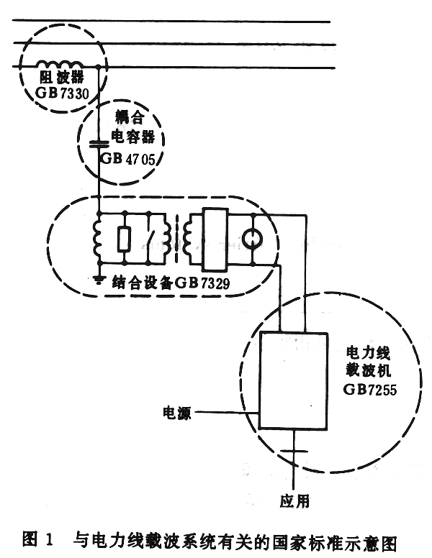
图1 与电力线载波系统有关的国家标准示意图
3 电力线载波系统
3.1 概述
电力线载波是利用电力线作传输媒介的载波通信，不需另外架设通信线路。电力线结构坚固，作为通信媒介使用可靠性很高。
电力线和电力设备在运行和操作中存在电晕、电弧和火花放电等现象，使电力线载波通道的噪声较高。为保证传输信号的信噪比，电力线载波机的发信功率较大。
电力线路故障时，载波通道的衰减可能会发生较大的变化，为保证电力系统通信不中断，电力线载波机应具有较好的自动电平调节特性。
电力线载波机除传输电话信号外，还需传输远动、数据及远方保护等非电话信号，因此有专用机和复用机之分。电话信号与非电话信号的复用有交替复用和同时复用两种方式。
由于电力线载波信号的传输通过电力线，所以电力线载波通道的组织与电网的结构密切相关。电力线载波机一般安装在发电厂、变电所或开关站内。
电力线载波通信是电力部门特有的一种通信方式，特别适用于以电力系统各发电厂、变电所和开关站为对象的电力系统调度电话、远动，及在被保护的电力线路两端间传送保护信号的远方保护系统。
电力系统中的电力线在发电厂和变电所内是连接在公共母线上的，在电力线上开设的电力线载波通道之间有较大的相互干扰。这种通道间的串扰，限制了电力线载波通道开设的数量，对电力线载波通信的质量也很不利。可以采用合理的安排电力线载波通道的频率和安装阻塞效果较好的阻波器或频率分隔装置等方法解决。
电力系统调度通信要求迅速、正确、可靠。电力线载波机一般设有自动交换系统(自动盘)与用户直接连接，或二线、四线接口，与系统中的交换设备连接。
电力线载波传输频率范围，最低频率由结合设备的传输性能及其费用确定，最高频率由传输衰减确定，并考虑无线电信号干扰等因素。我国规定为40～500kHz。
3.2 应用
电力线载波系统主要用来传送：
电话信号：模拟信息；
非电话信号：电报、传真、远动、远方保护、数据等模拟或数字信息，采用移频键控(FSK)或移相键控(PSK)调制以音频方式传送。
3.2.1 电话
电力线载波系统可以用作从简单的同线电话到专用电话交换网中的中继线等广泛范围内的通话工具。
电话通路一般采用四线汇接交换方式，也可采用二线方式。
在复用机中，一般将电话的上限频率降低到2000Hz或2400Hz，而将上音频频带供非电话信号传输复用，也有将有效传输频带扩展到3400Hz以上的方式，以便安排更多的非电话信号通路。
3.2.2 电报、传真
电报(电传)和传真也可在电力线载波电路上使用。
有些电力部门在调度管理上使用电传打字电报，因为电传打字电报在命令端和执行端可以自动记录交换的信息，在点对点和交换网的电路中都可以采用，传输速率一般为50或75波特，由所用的电传打字机决定。传真则需较高的速率。
电报和传真通路的性能应符合国际电报电话咨询委员会(CCITT)的有关标准。
3.2.3 远动
远动信号一般采用检错校验编码方式，以达到高度的安全性，避免错误动作或丢失信号。其传输速率从50bit/s到2400bit/s或以上，目前多数采用200、600、1200bit/s。
3.2.4 远方保护
为保护电力设备安全，防止事故扩大，保证电力系统稳定运行和连续供电，在电力系统发生故障时，需通过远方保护系统在线路两端间高速度地传送继电保护信息，控制两端保护装置有选择性地快速动作，切除故障。
根据传送信息形式和对保护装置作用的不同，远方保护系统有模拟系统与命令系统两种。
模拟远方保护在线路两端间传送工频电量的幅值、相位信息。接收端将收到的模拟信息与本端相应值比较，判定故障发生在被保护线段区内还是区外。
命令远方保护在线路两端间传送改变开关状态的命令：断开或投入，这类命令可分为跳闸式和闭锁式两种。
跳闸命令又可分为直接跳闸和允许跳闸两种方式。在直接跳闸方式中，不论本端保护的动作情况如何，接收端收到命令信号后就可以跳闸；而允许跳闸方式，只在接收端收到命令而且本端保护也动作时才能实现跳闸。
在闭锁方式中，接收端收到命令信号后，禁止本端保护装置动作。
远方保护系统的特点是：允许传送和判别的时间很短，发送信号的次数极少(每年仅数次)没有预定的发送时间，而且要求保护装置正确动作的概率很高(安全性很高)和丢失命令的概很低(可依靠性很高)。电力系统发生故障时，线路的干扰和衰减会增加。这时，仍应可靠地接收远方保护信号。对于直接跳闸式和允许跳闸式保护装置，这点尤为重要。
在电力线载波系统中，远方保护可以专用一条载波通路，也可以和电话信号等复用一条通路。根据对安全性、可依靠性、需要的操作时间、是否经济以及可用的频带宽度等方面的要求作出适当选择。
对于传送远方保护信号的复用电力线载波机，通常采用发送保护信号时中断电话及全部或部分非电话信号，并相应提高保护信号电平的方式(交替复用)。
有些保护专用的电力线载波设备平时不发送载波信号，只在需要时发送很短时间。这种设备应装设定时测试电路，每隔一定时间，例如24小时，发一次测试信号，以证实系统是否工作正常。进行电力线载波系统设计时，对这种平时不发信号的载波设备，在可能发生的干扰影响等方面，与连续发送电话或其他信号的一般载波机相比，显然应有不同考虑。
3.3 耦合装置
为使电力线兼用于载波通信目的，需要装设耦合装置，包括耦合电容器(或电容分压器)、线路阻波器、结合设备及高频电缆等。耦合装置使载波信号进入电力线及从电力线引出时损耗较小，使通信设备和电力线的工作电压、操作过电压、雷电过电压隔开，减少一次设备对载波信号引起的分流损失，并使通道的线路阻抗不受电力系统操作的影响。
设计耦合系统采用的线路阻抗值一般是：
单根导线：相地耦合为400Ω。相相耦合为600Ω；
分裂导线：相地耦合为300Ω，相相耦合为500Ω。
上述数值是在整个载波频率范围内以及未耦合相终端处于各种可能状态的典型值。实际值可能和典型值相差较多，从设计的观点看来，这个问题并不重要，线路输入阻抗的失配虽然会使损失增加十分之几分贝，但不会使功率放大器产生失真。
3.3.1 耦合电容器(或电容分压器)
耦合电容器连接在结合设备和电力线之间，具有承受高电压的性能。耦合电容器的技术要求见GB 4705。
耦合电容器的费用随电容量的增加而增加很多，耦合装置的通频带宽度又取决于耦合电容器的电容量。因此，建议对于220kV以下线路选用10000pF；220kV及以上线路选用5000pF。
3.3.2 线路阻波器
线路阻波器与电力线串联，连接在耦合电容器与电力线的连接点和变电站之间，或接在电力线的分支处。线路阻波器主要由能通过全部线路电流的强流线圈、调谐元件和保护元件组成。强流线圈的电感值为0.2～2mH。线路阻波器的技术要求见GB 7330。
用于提高线路阻波器阻塞效果的调谐元件有几种电路。一种具有单频调谐性能，在一个载波频带内呈现高阻塞阻抗。另一种具有双频调谐性能，在两个不相邻的载波频带内呈现高阻塞阻抗。还有一种具有宽频带调谐性能，在一个较宽载波频带内呈现高阻塞阻抗。为保证阻塞效果，建议按电阻分量法调谐，一般分流损失按GB-7330不应超过2.6dB，这相当于阻波器阻塞电阻为线路特性阻抗倍的情况。
3.3.3 结合设备
结合设备与耦合电容器一起，在电力线和高频电缆之间传输载波信号，由以下基本元件组成：
接地刀闸：在维修和其他需要的情况下，将结合设备的初级端子直接有效地接地，保证设备和人身安全；
避雷器：限制来自电力线的瞬时过电压；
排流线圈：为通过耦合电容器的工频电流提供接地通路；
调谐元件(包括匹配变量器)：与耦合电容器一起组成高通、带通滤波器或其他网络，以提高载波信号的传输效率。
在结合设备工作频带内，工作衰减应小于2dB。
结合设备应尽可能与线路特性阻抗匹配，以提高传输效率。在结合设备的工作频带内，线路侧和电缆侧的回波损耗应大于12dB。测试时应计及耦合电容器低电压端子杂散电导和杂散电容的影响。结合设备的其他要求见GB-7329。
3.3.4 高频电缆
高频电缆接在结合设备的次级端子和载波机之间，按照载波机载波输出输入端不同阻抗的要求，可以用不对称电缆(同轴电缆)，也可用对称电缆。电缆的阻抗值，同轴电缆一般为75Ω；对称电缆一般为150Ω。我国主要采用同轴电缆。
采用同轴电缆时，屏蔽层的接地有不同的方法。
如电缆处于同一个接地网范围内，有两种接地方法：一种是将同轴电缆屏蔽层的两端都接地，另一种是只在载波机一端将同轴电缆的屏蔽层接地。
前一种方法可以保证工作人员的安全，因为在当地的地和屏蔽层之间不会出现电位差。但是，采用这种接地方式，在发生故障时，同轴电缆的屏蔽层和芯线中会出现工频环流电流。工频环流将引起其他问题，例如结合设备的线圈有磁芯时将使磁芯饱和；如结合设备和载波机不在一个接地网范围内，故障时两端地电位可能相差很大，同轴电缆屏蔽层中的环流可能达到危险程度，使电缆损坏。这时，建议只采用在载波机一端将屏蔽层接地的方法。一端接地虽没有工频环流，但在结合设备匹配变量器两线圈间会出现电位差。匹配变量器必须按这种情况设计，对故障时屏蔽层与当地的地之间可能有电位差的问题也应采取预防措施。采用铠装电缆时也会发生类似问题，应作同样考虑。如采用对称电缆，有些问题可能不致发生。
3.4 耦合方式
3.4.1 电力线耦合
载波设备与电力线之间的耦合方式，主要有相地耦合和相相耦合两种。
3.4.1.1 相地耦合
这种耦合方式是将载波设备接在一根相导线和地之间，在每个耦合点只需装一个耦合电容器和一个阻波器，使用设备较少，但其衰减比相相耦合大。在耦合相发生接地故障时，衰减还会增加很多。需要指出，虽然耦合是按一相对地连接的，实际的信号传输却包括其他两相在内，以复杂的方式进行着。
由于相地耦合比较经济，在线路故障时不要求载波通道具有很高的可靠性的一般情况下，可以采用这种方式。
3.4.1.2 相相耦合
这种耦合方式是将载波设备接在两根相导线之间，可以用一个相相结合设备，也可以用两个相地结合设备。如用一个相相结合设备，耦合电容器低压端和结合设备之间的距离一般比用两个相地结合设备时大，发生危险或中断的可能性也较大。为了保证安全，通常均以两个相地结合设备进行相相耦合，而将他们的匹配变量器的次级正确连接起来。
这样，这种方式就需要在耦合点装两个耦合电容器和两个阻波器，耦合设备的费用较高。但它的优点突出；衰减低；线路故障，特别是单相接地故障时，衰减变化小，可靠性高；发送的干扰和接收的干扰较小等。
由于80%的线路故障是单相故障，这种耦合方式在实际应用中具有重要意义。
还有一种耦合方式可以看作特殊的相相耦合方式，称为线路间耦合。在同杆架设的双回路电力线上，可以利用每回线路中的一个相的导线组成相当于单回线路的相相耦合，也可以利用每回线路中两个相的导线组成差接形式耦合。采用后面这种耦合方式时，即使一回线路不送电并接地，载波通信也不致中断。
3.4.2 绝缘地线耦合
在电力线杆塔顶部，常架设有一根或两根接地的导线，称为架空地线。其主要作用是防止线路遭受雷击并减少线路故障对邻近通信线的危险影响。
为了降低输电工频损耗，有时将地线用带放电间隙的绝缘子绝缘起来，而在遭受雷击时地线仍可以通过放电间隙使雷击电流泄放，起到防雷的作用。绝缘地线也可以为通信使用，尤其是采用良导体作绝缘地线的材料时，通信效果更好。
绝缘地线载波通信和电力线相线载波通信一样也需要耦合装置，但一般不需要线路阻波器，也无需耐受工频高电压的耦合电容器。因此，绝缘地线通信系统的耦合装置的费用要比相线载波通信的耦合装置低得多。而且电力线电压等级越高，费用差距越大。
在绝缘地线上组织载波通道，几乎不受电力系统运行方式改变的影响。绝缘地线载波通道中的线路噪声电平也比电力线相线载波通道的噪声电平低。但是非良导体的地线传输衰减较大。实际使用时，还必须注意防止正常运行时的工频感应电压通过地线绝缘子的间隙放电，线路两端的耦合装置的工频接地也必须良好。
3.4.3 电力电缆耦合
与架空电力线的耦合一样，载波信号也可以与电力电缆进行耦合。在三相电缆或三根单相电缆上作相地或相相耦合都可以。相相耦合的衰减较小，但费用较多。
电力电缆的特性阻抗很低，为架空线的120至110。因此，与架空线耦合方式相比，阻波器的电感量可以减小，但在相同频段上耦合电容器的电容量却要增加相等倍数。
4 载波频率分配
4.1 基本载波频带
在我国，大多数单边带电力线载波系统采用4kHz为基本载波频带，也有少数选用2.5kHz。在一个电网内，不宜同时采用4kHz及2.5kHz两种基本载波频带。考虑到电力线载波通信多种目的的应用要求以及与国家电信网标准相适应，建议优先选用4kHz频带。
在一个基本载波频带内，电话有效传输频带有以下三种可供设计选用：
宽频带电路：300～3400Hz(不适用于基本载波频带为2.5kHz的设备)；
一般频带电路：300～2400Hz；
窄频带电路：300～2000Hz。
电话和非电话信号复用或专用的电力线载波机有效传输频带分配的典型值如表1所示。
表 1 单向通路内有效传输频带典型值
基本载波频带 | 用 途 | 有效传输频带
4kHz | 电话信号专用 | 电话信号 300～3400Hz
4kHz | 非电话信号专用 | 非电话信号 300～3400Hz或以上
4kHz | 电话和非电话信号复用 | 电话信号 300～2400Hz  非电话信号 2640～3400Hz或以上
4kHz | 电话和非电话信号复用 | 电话信号300～2000Hz  非电话信号 2160～3400Hz或以上
2.5kHz | 电话信号专用 | 电话信号 300～2400Hz
2.5kHz | 非电话信号专用 | 非电话信号 300～2400Hz
2.5kHz | 电话和非电话信号复用 | 电话信号 300～2000Hz  非电话信号 2160～2400Hz
注：在交替复用方式中，非电话信号的频率也可以位于电话信号频带内。
4.2 频率分配的目的
电力线载波系统的频率范围是有限的，为了经济合理地利用频率资源，必须对各电力线载波通道的发收频率作周密细致的安排。这就是频率分配。
电力线上存在噪声，载波信号在电力线上传输，其衰减受频率等各种因素的影响。要通过计算，使线路传输衰减在允许范围内，以满足规定的信噪比要求。
电力系统是闭合的网络，各电力线载波通道之间存在着较大的相互串扰影响。为保证电力线载波通道的传输质量，载波机对来自相邻通道(包括在同一厂站或不同厂站中运行的通道)的干扰应具有一定的抑制能力。抑制干扰的能力除取决于电力线载波机的技术性能外，还需在通道衰减计算的基础上，通过妥善安排通道频率，合理利用通道之间的跨越衰减实现。
频率分配的目的，就是将相邻载波通道之间的串扰影响限制在允许的限度内，以及最大限度地利用频率资源。
由于各种型号载波机的性能不尽一致，应按制造厂的规定统一划分和组合整个载波频率范围内的通道频率。
4.3 频率分配的原则
工程设计中的频率分配工作，是依据组织电力线载波通道的要求，在已选定机型的条件下，选择具体的电力线载波通道的工作频率，包括发信频率、收信频率以及本机或邻机的工作频带之间的间隔。
为了经济合理地利用电力线载波频率资源，建议先将载波频率范围按基本载波频带(通常以B表示)的整倍数，依据电力线载波机技术条件要求的频带间隔，划分组合载波通道，一般遵循以下原则：
对于双工工作的载波机，本机发收信频带间隔一般为3～7B，或以工作频率的5%～10%作间隔。当载波机设有高频差接网络时，本机发收信频带可以紧邻，即无间隔。
相邻通道的载波机互为干扰机和被干扰机，它们之间的频带间隔应考虑发信—发信，发信—收信，收信—收信三种情况：
对于直接并联在同一相上运行的载波机，考虑其发信—发信频带间隔的因素有：限制干扰载波机对工作载波机发信功率放大器过载的影响；限制干扰载波机对工作载波机发信功率分流的影响。
考虑发信—收信频带间隔与收信—收信频带间隔的因素基本一致；限制收信支路可能出现的过负载；满足串音指标的要求。两者的差别在于发信对收信的干扰影响要比收信对收信大得多。
然后，再按以下原则选用安排每一通道的实际工作频率：
a.优先安排远方保护和重要用户的载波通道频率；
b.先长通道，后短通道；
c.在满足信噪比和线路衰减的条件下，选用较高频率，保留较低频率；
d.对可能覆冰的线路，选择较低频率；
e.尽可能地重复使用频率。
分配频率时，应注意到在有些地区某些频率可能是不能使用或限制使用的。例如长波无线电广播的频率、授时无线电信号台、航空无线电通信和罗盘的频率以及电力线附近明线载波通信使用的频率等。
对于接在同一耦合装置(结合滤波器、线路阻波器等)上的载波设备，应注意选择其频率都在耦合装置的工作频带以内。
同一厂站内，不论是在同一电压等级还是不同电压等级线路上的电力线载波通道，一般均不重复使用频率，尤其应注意不使发信频率与收信频率相同。在同一电压等级电网中，通常需相隔两段电力线且有阻波器阻塞时，才允许重复使用频率。
若经过核算或实测不能重复使用频率，而通道组织又要求必须重复使用频率，建议在变电站不同方向的两条出线的三相都串接宽频带线路阻波器；在阻波器和母线之间对地并接电容器；在电容器低压端子连接调谐元件，构成频率分隔装置，将电力线载波网分隔成两个独立区域。在分隔频带内，两区之间跨越衰减很大(一般为50～60dB)。这样就可以重复使用频率。
装设频率分隔装置费用较高，可能受到开关站场地的限制，一般不采用。只在重要而又非常必须的情况才予以考虑，并应在变电站的一次系统设计中予以安排。
远方保护专用收发信机的工作频带较窄。进行频率分配时，应使它只占用一个载波频带，中心频率宜与标称载波频带的中心频率一致。在基本载波频带为4kHz的电力线载波系统中，保护专用机频带的中心频率可选为4n+2kHz,n=10,11, 12,……124。
5 电力线载波通道的衰减
电力线载波通道的衰减包括线路衰减、耦合损失和桥路损失三部分。
线路衰减主要由以下参数决定：
a.线路长度和导线排列；
b.相导线的结构和材料；
c.地线的结构和材料；
d.载波频率；
e.耦合方式；
f.大地电阻率；
g.铁塔效应；
h.天气情况；
i.线路的不均匀性(换位、分支、插入电缆等)。
耦合损失包括：
a.经过结合设备和高频电缆的损失；
b.由于阻波器和未阻塞相泄漏引起的载波信号分流损失；
c.其他损失，例如因并联载波机引起的分流损失。
桥路损失是指载波信号在通道中经过高频桥路时的损失。
5.1 线路衰减
5.1.1 模式分析
对多导线线路的分析表明，载波信号以几种模式同时传输，自然模式的数目等于传输导线的数目(例如，有两条在每一铁塔接地的地线的单回三相线路有3个模式，而有一条绝缘地线的双回三相线路有7个模式)。
自然模式的主要特点为：
a.每一模式有它固有的传输常数、传输速度和特性阻抗；
b.各模式间互不相关；
c.线路上任一点的相电压、相电流为该点不同模式相电压、相电流的向量和。
模式分析表明，应选用适当的耦合方式使发送机的功率以损失最小的模式进入电力线。但在实际的耦合方式中，例如在相地、相相和线路间的耦合等方式中，信号一般都以混合模式进入线路，其中总有一部分模式是高损失的(地模式)，从而引起一定的模式转换损失。
由于模式分析理论的建立及电子数字计算机的应用，已能精确计算在构造形式不同的电力线路上开设的各种复杂形式的电力线载波通道的线路衰减，其中包括相导线和地线换位、覆冰及各种不同的耦合方式等情况。然而，精确计算线路衰减需要很多原始数据，其中有些基本参数在电力线路本体没有完成勘测设计之前往往无法提供。在电力系统通信规划和设计阶段，一般不具备精确计算条件。因此，在实际工程中常采用比较简单的工程计算方法。
5.1.2 工程计算法1
5.1.2.1 线路衰减计算式
这个方法以大量经验数据为基础，按模式分析理论，略去传输衰减较大的模式，仅计算传输损失最低的模式的衰减、模式转换损失和附加损失。
线路衰减计算式为：
式中 A——线路衰减,dB；
a₁-——最低损失模式的衰减系数，dB/km；
l——线路长度，km；
A_{c}——模式转换损失，即全部模式的总输入功率电平与最低衰减模式以外的其他模式的输入功率电平的差值，dB,见图2；
A_{add}——由于耦合电路、换位等不连续性引起的附加损失，dB，见5.1.2.3条及表2。
表 2 不同线路排列及最佳耦合方式的附加损失
线路排列及耦合方式  (图2a～j) | 换 位 数
线路排列及耦合方式  (图2a～j) | 0 | 1 | 2 | ＞2
a ρ=30～300Ωm  ρ≥1000Ωm | 0  0 | 6  6 | 3～8¹⁾  1～10¹⁾ | —  —
b | 0～3 | 6～12 | 6～12 | 6～12
c | 0～3 | 6～12 | 6～12 | 6～12
d ρ=30～300Ωm  ρ≥1000Ωm | 0～4.5  0～4.5 | 8.5～11  8.5～12 | 2～10¹⁾  0～8¹⁾ | —  —
e | 0～3 | 4～8 | 4～8 | 4～8
f | 0～3 | 4～8 | 4～8 | 4～8
g | 2～10 | 2～10²⁾ | 2～10²⁾ | 2～10²⁾
h | 2～10 | 2～10²⁾ | 2～10²⁾ | 2～10²⁾
i | 2～10 | 2～10²⁾ | 2～10²⁾ | 2～10²⁾
j | 0～1 | 0～4 | 2～8²⁾ | 2～8²⁾
注：①lf_{max}≤10⁵km·kHz(≤330kV)；
lf_{max}≤5×10⁴km·kHz(＞330kV)。
②lf_{max}≤2×10⁵km·kHz。
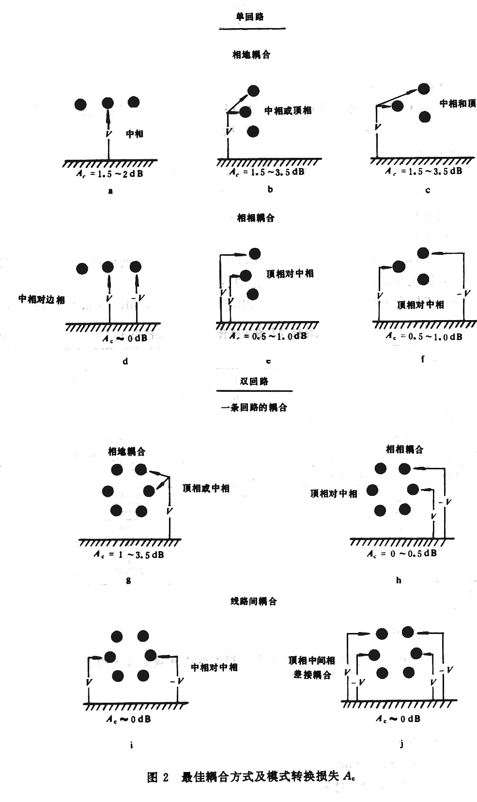
图 2 最佳耦合方式及模式转换损失A_{c}
通过对大量试验和计算结果的分析得出最低损失模式衰减系数α₁的近似式为：

式中 f——频率，kHz；
d_{c}——相导线的直径，mm；
n——分裂导线束的分导体数。
图3中列出以上式为基础求出的曲线，可用查曲线的方法代替计算。
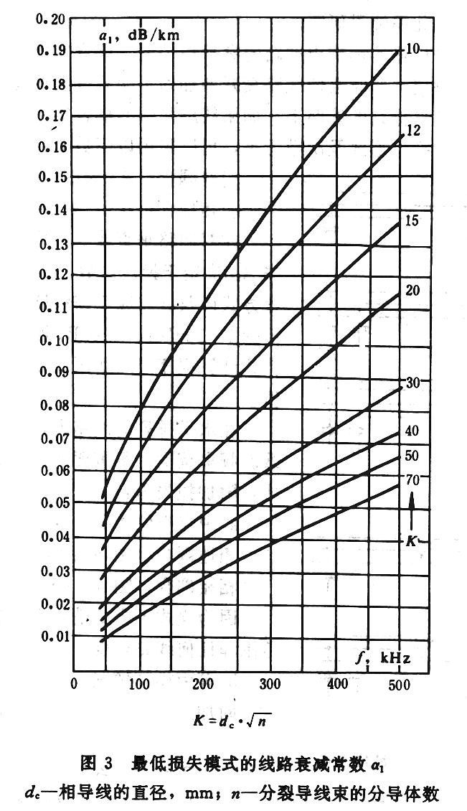
图3 最低损失模式的线路衰减常数α₁
d_{c}—相导线的直径，mm；n—分裂导线束的分导体数
上式对于电压在150kV以上，大地电阻率约100～300Ωm的大多数线路是很近似的(300kHz以下误差±10%，500kHz以下误差±20%)。
5.1.2.2 均匀线路的附加损失
不同耦合方式的选择，对垂直排列和三角形排列的单回线的影响不如对双回线明显，但对水平排列的线路则影响很大。水平、垂直和三角形排列的线路的最佳耦合方式和模式转换损失A_{c}如图2所示。
各种排列的线路采用最佳耦合方式时，附加损失A_{add}的近似值如下：
——单回路，垂直或三角形排列：A_{add}≤3dB，相地及相相耦合。
——双回路，垂直或三角形排列：A_{add}=2～10dB，相地及相相耦合；A_{add}≤1dB，双回路差接耦合(图2j)。
——单回路，水平排列：A_{add}=0dB，相地耦合；A_{add}=0～6dB，相相耦合。
5.1.2.3 不均匀线路的附加损失
线路的不均匀点，例如线路换位、线路分支或架空线接电力电缆等，会引起严重问题。作电力线载波系统设计，对此需慎重研究。
线路换位对载波信号传输的影响由线路的参数和长度、耦合方式、换位形式和次数、大地电阻率、载波频率等决定，有时会使线路衰减增加到不能容许的程度。
在单回路垂直或三角形排列的线路上，如果线路两端的耦合实接在一根导线上，则附加损失实际上与载波频率、换位形式及次数无关，可以采用以下数值：
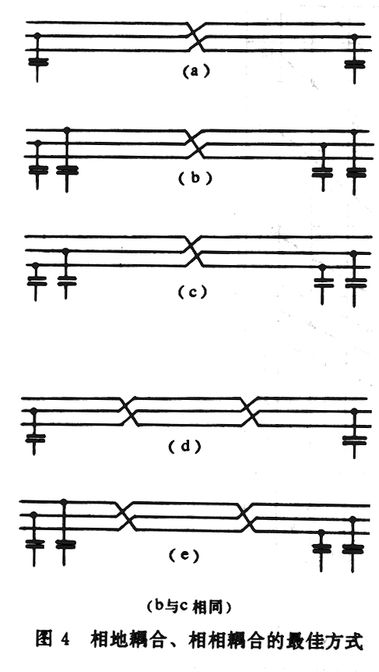
图4 相地耦合、相相耦合的最佳方式
相地耦合：A_{add}=6～12dB；
相相耦合：A_{add}=4～8dB。
在双回路垂直或三角形排列的线路上，附加损失A_{add}决定于换位次数、线路参数、大地电阻率、耦合方式以及载波频率与线路长度的乘积，实测的数值为2～10dB甚至20dB。遇特殊情况时，建议通过模式计算程序或对所用线路作现场实测，求出衰减值。
在水平排列的线路上，选择正确的耦合方式和载波频率范围是很重要的。如采用图4的最佳耦合方式，附加损失为：
a.中点换位情况
相地耦合(图4a)：A_{add}=6dB；
相相耦合(图4b,c)：A_{add}=8.5～12dB。
因为模式不会抵消，上述数值适用于整个频率范围和任何线路长度。
b.等距换位情况
附加损失与载波频率、线路参数、大地电阻率关系很大，并有模式抵消的可能。因此，对电压330kV以下线路，线路长度与载波频率的乘积(l·f)应不超过10⁵km·kHz；对更高电压的线路，应不超过5·10⁴km·kHz。在大多数情况下附加损失约为：
相地耦合(图 4d)：
A_{add}=1～10dB，大地电阻率ρ≥1000Ωm；
A_{add}=3～8dB，大地电阻率ρ=30～300Ωm。
相相耦合(图 4e)：
A_{add}=0～8dB，大地电阻率ρ≥1000Ωm；
A_{add}=2～10dB，大地电阻率ρ=30～300Ωm。
在上述数值范围中，较高值适用于以上l乘积较高情况，较低值适用于lf乘积较低情况。
以上附加损失数值综合列于表2。
5.1.3 工程计算法2
在5.1.2条工程计算法1中，模式转换损失A_{c}和附加损失A_{add}数值范围较大，如没有足够的实践经验，难以正确选取。
如线路电压为220kV或以下，且为相地耦合方式，可用以下经验公式计算线路衰减：
(3)
式中 k——与线路电压有关的衰减系数，见表3；
l——线路长度，km；
f——工作频率，kHz。
表3 系数k与线路电压的关系
电压等级，kV | 35 | 110 | 220
k | 12.2×10⁻³ | 8.7×10⁻³ | 6.5×10⁻³
这个公式虽然实用，但其中系数k只考虑了线路电压等级的因素，而对大地导电率、导线型号、线路结构等完全没有考虑，因此也比较粗略。如考虑到以上因素的影响，使计算结果更接近实际情况，可采用以下公式计算线路衰减：
(4)
式中 k₁——与导线型号有关的系数，见表 4 ；
k₂ ——与线路电压等级、线路结构有关的系数，见表 5 ；
l——线路长度，km；
f——工作频率，kHz。
表4 系数k₁与导线型号的关系
导线型号 | LGJ-70 | LGJ-120 | LGJ-185 | LGJ-240 | LGJ-300 | LGJQ-300 | LGJQ-400
k₁ | 6.3×10⁻³ | 4.7×10⁻³ | 3.7×10⁻³ | 3.3×10⁻³ | 3.0×10⁻³ | 2.9×10⁻³ | 2.6×10⁻³
表5 系数k₂与线路电压及结构的关系
线路电压等级  kV | 35 | 110 | 220
三角形排列 | 9.0×10⁻⁵ | 12.0×10⁻⁵ | 25×10⁻⁵
水平排列 | 9.0×10⁻⁵ | 23.0×10⁻⁵ | 37.5×10⁻⁵
双回路垂直 | — | 16.0×10⁻⁵ | 25.0×10⁻⁵
5.1.4 线路分支
线路如有T形分支又未加阻波器阻塞，会由于T接点阻抗失配及驻波效应引起严重问题，通常线路衰减会按下列间隔出现一串峰值及谷值：
(5)
式中 Δf——衰减峰值的间隔，kHz；
l_{T}——分支线的长度，km。
消除衰减峰值的最有效的方法是在T接点对分支线路进行三相阻塞。一般按主干线上传送信号功率最多的相位在分支线的一个相接阻波器就可以了。重要的是，阻波器应按所用频段阻抗的最小电阻分量法设计，而不要用阻波器全阻抗的最小阻抗法设计。
如果由于某些原因，阻波器不能装在T接点，也可以装在分支线末端。这是特殊情况。这时，分支线的阻塞相导线必须终接以线路阻抗。因此，在分支线末端的变电站内要加装一组耦合电容器、结合设备和终端匹配电阻。
5.1.5 不良天气情况下的线路衰减
载波信号在线路上的传输要受雨、雾、冰、雪等天气情况的影响。雨、雾增加不了多少衰减，一般可以不计。
有时，在工厂区或海边，下一次雨可能将电力线绝缘子表面冲洗干净，衰减反会减少。
线路结冰情况不同，通道的传输衰减可增加到不能允许的程度，设计人员必须考虑。当然，架空线路全线范围都结冰的情况是很少出现的。
线路结冰时，衰减的增加与以下因素有关：
a.电力线的排列；
b.导线冰层的厚度；
c.环境温度；
d.载波频率。
导线冰层厚度为0.5mm时，对于300kHz以上频率，衰减系数增加到1.5～2.0倍。频率愈高，衰减愈大。结冰极端情况下，受影响线段的衰减系数可增加到好天气的6倍以上。分裂导线增加的倍数较少。因此对于会结冰的线路，建议选用较低频率。
5.2 耦合损失
耦合损失包括三部分。
5.2.1 耦合装置和高频电缆的损失
按照GB7329规定，由结合设备及其所接的耦合电容器组成的四端网络的综合损失(工作衰减)，在整个工作频带内应不大于2dB。这部分损失包括耦合电容器介质损失在内，一般小于1.3dB。
在40kHz至500kHz范围内，高频电缆的衰减一般为1～5dB/km。
5.2.2 分流损失
按照GB 7330规定，阻波器的分流损失不应超过2.6dB，见3.3.2条。
5.2.3 附加损失
几台电力线载波机的发送接收部分并联接往共同的耦合装置时，每台载波机因并联分流会增加损失0.5～1dB。设计时，应给这损失留有裕度。
5.3 桥路损失
高压电网的结构常和通信网络的要求不一致，电力线载波通道的终端不一定都是电网的终端。有时电力线载波通道要在有中间变电站的两段线路上建立；有时电力线载波信号又要通过中间站继续传送。从费用和频率分配的观点看来，全部装设载波机进行音频转接是不经济的，常用的方法是装设高频桥路。高频桥路还可以防止带电一侧的线路的工作电压传到不带电的一侧去。高频桥路由两端带通滤波器式的耦合装置组成，其间用高频电缆连接，并按一般方式装设阻波器。这种桥路的通带等于耦合装置的通带，其附加衰减包括结合设备、线路匹配变量器、高频电缆引起的损失。在直通桥路情况下，损失的典型值为4～8dB；桥路上并联本地载波机时，为5～9dB。
在相地耦合情况下，信号通过中间站的桥路和通过未加工相导线而到达下一段线路的输入端。由于通过这两条途径的信号电压间的相互作用，可能使桥路损失在某些频率处增大。
一条已有的线路需π接入一个新建变电站时常会出现线路平行情况，这时两条平行的线路由原来线路的π接处引入新变电站。为了维持原有的通道，需在新变电站增设高频桥路，而平行线路间的感应会形成载波信号传输的另一条途径。与上述情况相似，桥路损失可能会在某些频率处增加。
改变结合设备中匹配变量器极性方向，有时可以使上述桥路损失增加减少。
5.4 通道总衰减计算
电力线载波通道的总衰减，包括线路衰减、耦合损失、桥路损失三部分。如线路衰减采用5.1.2条方法计算，耦合损失、桥路损失可分别按5.2，5.3条方法选取，总衰减为这三者的和。
由于在这几条中各种损失都有一定的数值范围，设计时往往不易取值。
在进行系统设计时，也可采用下式计算通道总衰减：
(6)
式中A_{tot}——电力线载波通道总衰减,dB；
A——按5.1.3条式(3)或式(4)计算的线路衰减，dB；
N₁——通道中高频桥路数；
N₂——通道中中间载波机与无阻波器分支线数之和；
N₃——通道两端并联载波机与有阻波器分支线数之和；
A_{cab}——高频电缆的衰减，等于电缆每千米衰减值(dB/km)与其长度(km)的乘积(dB)(如电缆不长，此衰减可忽略不计)；
——终端衰减，取为5.7dB，其中发送终端衰减为3.5dB，接收端因结合设备使信号和噪声同时衰减，不影响信噪比，所以不计结合设备的衰减1.3dB。
通道总衰减的这种计算方法比较简单，误差一般在工程设计允许的范围内，可以使用。
6 电力线载波通道的允许衰减
电力线载波通道的允许衰减值，由载波系统的噪声、信噪比允许值、信号发送电平、储备电平等因素确定。
6.1 电力线载波系统的噪声
电力线载波系统的噪声由电力系统的运行产生，一般有两种：
a.由跨过绝缘子及导线表面不规则放电(电晕)引起的、连续不断类似白噪声的噪声，称为电晕噪声；
b.由隔离开关及断路器操作，短路故障电弧、雷电放电等引起的，高幅度短而尖的突发脉冲群，称为脉冲噪声。
在电力线载波系统设计中，首先需考虑电晕噪声的影响。
电晕放电取决于导线表面的电位梯度。线路电压等级不同，设计参数不同，导线表面电位梯度也不同。不同电压等级的电力线在4kHz带宽内的方均根噪声功率电平取值范围如表 6 所示。
表6 各种电压等级线路4kHz带宽内噪声电平范围
线路电压等级  kV | 噪声电平范围  dBm | 线路电压等级  kV | 噪声电平范围  dBm
35  110  220 | ＜-45  -40～-30  -30～-22 | 330  500 | -26～-20  -15～-10

导线表面的污染、潮湿、雨水、湿雪能产生很高的噪声电平。线路结构、海拔高度、已用时间、天气状况及污染也对电晕有很大影响。因此，噪声电平应按地区特点及实际经验选取适当数值。不良天气条件下的噪声电平相当于表中较高数值。
如噪声带宽不同，噪声电平的修正值为：
(7)
式中ΔP_{n}——噪声电平修正值，dB；
Δf——实际使用带宽。
对于由若干次中频转接、音频转接或中继增音构成的电力线载波电路，尚需计入噪声积累的影响。当通道中中频转接、音频转接及中继增音的总次数为N时，噪声电平积累增加值为：
(8)
6.2 信噪比允许值
6.2.1 电话
对于传输电话信号的电力线载波通道，即使在不良天气条件下，也应保证在音频端以噪声计测得的信噪比不低于26dB。在设计载波通道时，接收机输入端的载波信噪比往往取30～40dB。使用压缩扩展器后，性能改善约10dB。因此，一般天气音频输出端的信噪比可达40～50dB。
6.2.2 远动信号
远动或数据信号在电力线载波系统中一般采用移频键控调制方式(FSK)传输。对于这种调制方式，在不良天气条件下，信噪比取为16dB是允许的，能满足一般传输要求。
6.2.3 远方保护
专用于传送远方保护信号的载波机，与传送电话、远动信号的载波机不同。为了避免电力系统的脉冲噪声干扰，一般将接收机灵敏度设计得很低，不按电晕噪声电平及信噪比来考虑必需的信号接收电平值，而以制造厂提供的最低接收电平值进行通道设计。
6.3 各种信号发信电平分配
6.3.1 各种信号电平分配原则
a.载波机内各种信号的输出电压的总和等于峰值包络功率相应的电压值；
b.话音限幅器的限幅电平等于测试信号标称电平；
c.各通路的线路噪声功率与通路噪声带宽成正比；
d.呼叫及远动等各种非电话信号都采用移频键控调制；
e.各通路的信噪比裕度相等；
f.考虑压扩器对电话通路的改善作用；
g.以50bit/s移频键控通路为计算电平分配的参考通路。
本方法不适用于在电力系统发生故障时发送的远方保护信号。
6.3.2 参考通路电平计算式
计算式为：
(9)
式中P_{r}——参考通路的信号电平，dBm；
P_{PEP}——载波机输出峰值包络功率电平，dBm；
B_{r}——参考通路的噪声带宽，Hz；
n_{si}——传输速率为i的远动通路数量；
B_{si}——传输速率为i的远动通路噪声带宽，Hz；
B_{ts}——呼叫通路的噪声带宽，Hz；
B_{rc}——部分抑制载频(导频)通路的噪声带宽。Hz；
B_{a}——电话通路的噪声带宽，Hz；
——电话通路的最小信噪比，dB；
——非电话通路的最小信噪比，dB；
G_{c}——压扩器的改善增益，dB。
注：10expn = 10n。
6.3.3 各种信号发信电平计算
在求出参考通路电平P_{r}后，各种信号的发信电平可按以下公式计算：
传输速率为i的远动信号：
 (10)
呼叫信号：
 (11)
部分抑制载频(导频)信号：
 (12)
电话信号：
 (13)
当S/N_{min(a)}=26dB，S/N_{min(s)}=16dB，A=10(不用压扩器，G_{c}=0dB)，A=1(用压扩器，G_{c}=10dB)时，以P_{r}为参考，各种信号发信电平值如表7所示。
表7 各种信号发信电平计算值
信 号 种 类 | 噪声带宽  Hz | 电平，dBm
信 号 种 类 | 噪声带宽  Hz | 不用压扩器 | 用压扩器
参考通路(50bit/s) | 80 | P_{r} | P_{r}
i=50bit/s | 80 | P_{r} | P_{r}
i=100bit/s | 160 | P_{r}+3 | P_{r}+3
i=200bit/s(360Hz) | 240 | P_{r}+5 | P_{r}+5
i=200bit/s(480Hz) | 320 | P_{r}+6 | P_{r}+6
i=600bit/s | 900 | P_{r}+10.5 | P_{r}+10.5
呼叫信号 | 设为80 | P_{r} | P_{r}
部分抑制载频(导频)信号 | 设为200 | P_{r}+4 | P_{r}+4
电话信号(300～2000Hz) | 1700 | P_{r}+23 | P_{r}+13
电话信号(300～2400Hz) | 2100 | P_{r}+24 | P_{r}+14
电话信号(300～3400Hz) | 3100 | P_{r}+26 | P_{r}+16
6.4 通道储备电平
满足电力线载波通道最低信噪比要求的接收电平称为最低收信电平。该电平值显然高于电力线载波机本身的收信灵敏度，可由下式计算：
 (14)
式中 P_{min}——电话通路的最低收信电平，dBm；
P_{n(a)}——电话通路带宽内的噪声电平，dBm，参照6.1条表6、式(7)及式(8)，依地区情况和实际经验确定；
S/N_{min(a)}——电话通路允许最低信噪比，取为26dB。
为保证通路音频输出端信噪比，在进行电力线载波通道设计时，必须留有足够的储备电平，从而在通道总衰减A_{tot}因各种原因变化时，通道的实际接收电平不会低于最低收信电平P_{min}。
不同用途、不同地区条件下的通道储备电平P_{st}，建议按表8取值。
表 8 通道储备电平P_{st} dB
通道性质 | P_{st}
一般通道 | 4
重要通道 | 6～9
结冰或严重污染地区的通道 | 9～13
6.5 通道允许最大衰减
考虑到通道储备电平以后，通道实际允许的最大衰减为：
(15)
式中A_{max}——通道允许最大衰减，dB；
P_{a}——电话信号发信电平，dBm，式(13)；
P_{min}——电话信号最低收信电平，dBm，式(14)；
——考虑转接后噪声电平积累增加值，dB，式(8)；
P_{st}——通道储备电平，dB，参见表8。
7 干扰与串音
通过电力线间的传导及各种可能的电磁耦合及静电耦合途径，在电力线载波通道间将会发生干扰与串音。进行电力线载波系统设计，除应将载波通道传输衰减限制在允许范围以内，使音频输出端信噪比满足要求外，还应将相邻载流通道间的干扰限制在一定范围内，使音频输出端的串音满足要求。
7.1 干扰发送电平
任一台电力线载波机与相邻通道的电力线载波机互为干扰机与被干扰机。电力线载波机的实际输出电平是随机变化的，因此在计算干扰时，不应以峰值包络电平或电话测试信号电平为干扰发送电平，而应以载波机输出平均功率电平为干扰发送电平。
峰值包络电平与平均电平的差值取决于各种因素(例如电话音量的强弱，有无压扩器，远动信号的传输速率，通路数量等)。一般情况下，该差值可取为8.5～10dB，而在发电话通路测试信号时，差值可降为3.5～5dB。本导则推荐使用6dB，这样计算出来的干扰电平可能比实际的干扰电平高些，为保证传输质量留有裕量。
7.2 跨越衰减
电力线载波通道间干扰影响的大小以跨越衰减表示。跨越衰减为干扰信号由干扰通道到被干扰通道接收端之间的衰减。根据两条通道发送、接收端在线路上相对位置的不同，跨越衰减可分为近端跨越衰减与远端跨越衰减两种。
如干扰通道的发送端与被干扰通道的接收端在同一厂站，干扰电流与干扰通道信号电流的传输方向相反，两者之间的衰减为近端跨越衰减，如图5a所示。
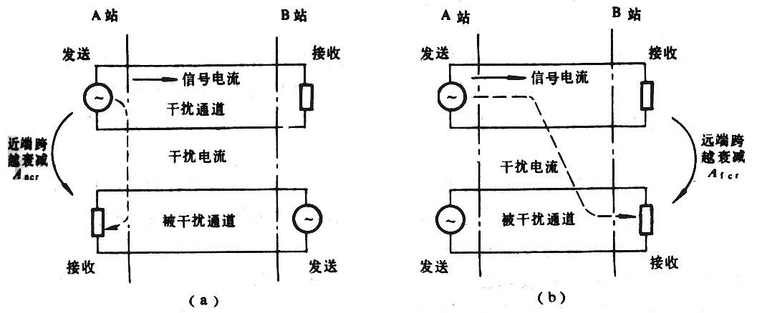
图5 近端跨越衰减和远端跨越衰减
如干扰通道的接收端与被干扰通道的接收端在同一厂站，干扰电流与干扰通道信号电流的传输方向相同，两者之间的衰减为远端跨越衰减，如图5b所示。
跨越衰减的数值，主要取决于有关载波通道、线路及电气设备的结构和高频特性。由于高频特性与频率有很大关系，因此，即使电网的结构不变，通道间的跨越衰减值也会随频率变化。在工程设计中，采用依据大量实测数据归纳的经验数据为跨越衰减参考值，如表9所示，当有实测数据时，应采用实测值。
表9 跨越衰减参考值 dB
电力线情况 | 跨越方式 | 跨 越 衰 减
电力线情况 | 跨越方式 | 无阻波器 |  | 一只阻波器 |  | 两只阻波器
电力线情况 | 跨越方式 | 近端 | 远端 | 近端 | 远端 | 近端 | 远端
同一电力线或同  杆架设的双回线 | 不同相 | 17 | 6 | 17 | 6 | 17 | 6
同母线不同电力线 | 同名相 | 0 | 0 | 17 | 13 | 26 | 17
同母线不同电力线 | 异名相 | 17 | 6 | 26 | 13 | 35 | 22
不同电压等  级的电力线 | 同名相 | 22 | — | 30 | — | 39 | —
不同电压等  级的电力线 | 异名相 | 30 | — | 39 | — | 43 | —

7.3 干扰接收电平
被干扰通道载波输入端的干扰接收电平，根据通过近端跨越衰减或远端跨越衰减产生的途径不同，分别按以下两式计算。
通过近端跨越衰减产生的干扰接收电平：
 (16)
通过远端跨越衰减产生的干扰接收电平：
(17)
式中 ——干扰通道干扰发送电平，dBm，见7.1条；
P_{ti}——近端跨越衰减，dB，见表9；
P_{ri}——干扰通道信号接收电平，dBm；
A_{tot}——干扰通道总衰减，dB，见式(6)；
A_{fcr}——远端跨越衰减，dB，见表9。
7.4 通道间的串音
相邻通道间的相互干扰会在各自的音频输出端产生串音。两条载波通道如使用不同工作频率，其间的串音大多为不可懂串音，只在解调后音频频谱重合时才会出现可懂串音。两条载波通道如重复使用频率，其间的串音大多为可懂串音，只在解调后音频频谱互为倒置时才会出现不可懂串音。
可懂串音及不可懂串音均应被抑制在允许范围内。由于可懂串音的影响较大，更应予以有效抑制。一般说来，在同一载波通信网内，如果统一选取调制信号的上边带或下边带，又不重复使用频率，就可避免可懂串音的出现。
对于相邻通道间串音的要求是：在电力线载波机的音频输出端，可懂串音电平应低于-60dBmop，不可懂串音电平应低于-47dBmop。这约相当于，在电力线载波机的载波输入端，由于近端、远端跨越衰减产生的可懂串音及不可懂串音的干扰接收电平，应分别低于电话信号收信电平60dB及47dB。
在设计电力线载波系统时，可以按照上述要求核算通道间的串音。对重复使用频率的通道，一般应按可懂串音要求核算；对频率不同的通道，可按不可懂串音要求核算。考虑到一些系统应用的实际情况，可懂串音电平低于电话信号收信电平50～55dB也是允许的。因为，电力线载波机大都已装压缩扩展器。在这种串音电平情况下，由于扩展器的作用，在载波机电话输出端的可懂串音电平，实际上将远低于-50～-55dBmop。
远方保护专用机对来自其他相邻载波通道的干扰电平也规定了必要的信号干扰比，一般为17～20dB。可以此作为抑制其他载波通道对远方保护通道干扰影响的依据。
8 电源
为保证电力线载波系统连续地传送信息，必须装设可靠的电源系统，尤其要保证在电网发生事故时能继续不间断供电。因此，电力线载波机不宜由交流电网直接供电，也不建议采用变电站或发电厂的操作蓄电池供电。因为操作蓄电池端电压变化较大，在开关操作时常会受到暂态过电压的影响。应为电力线载波机及站内其他通信设备装设通信专用不停电电源系统。
通信专用不停电电源系统以直流-48V(或-24V)或交流220V供电。当用直流直接供电时，专用蓄电池组的容量应按设计年限内通信设备的总耗电量计算。蓄电池室的面积可按规划年限规模预留。
交流电源中断时，由通信专用蓄电池组单独供电的时间可按以下不同情况确定：
发电厂 不少于1h；
变电站、开关站 不少于1～3h。
蓄电池可装设1组或2组，装设两组时，每组容量为总容量的50%。
9 测量
为了客观地评价电力线载波通道的传输性能，特别是在载波通道开始建立或重新调整的时候，需要进行一些测量。现场测量的主要项目有线路衰减、通道衰减、通道输入阻抗和噪声电平等。这些测量一般不用载波机上的仪表进行(机上仪表只能用于运行监测和一般性维护)，而用载波测量用的载频振荡器、选频电平表进行。测量仪器的主要性能见表 10 。
表10 电力线载波测量仪器
仪 器 | 应用范围 | 主 要 性 能
载频振荡器 | 用于电平、衰减、放大、阻抗、噪声的测量 | 频率范围：0.2～620kHz  细调：±5kHz  输出阻抗：75，150，600Ω  0Ω(＜3Ω)  输出电平：-60～+20dBm,分步  细调：20dB,连续
选频电平表 | 用于电平、衰减、放大、阻抗、噪声的测量 | 频率范围：0.2～620kHz  测量范围：宽带：-50～+40dB  选频：-80～+40dB  选频带宽(3dB):20Hz,1.74kHz  选频阻带衰减：±300Hz处60dB  输入阻抗：75，150，600Ω  ≥6000Ω  测量误差：  基准频率0dB电平误差 ±0.15dB  0dB电平频率响应±0.3dB  表头刻度误差(-10dB以上)±0.2dB  开关换档误差(-20dB以上)±0.2dB  任意电平误差±0.5dB  额定工作条件附加误差 ±0.1dB  带有阻抗或回波损耗测量附件
通过这些测量，可以检验电力线载波系统的设计是否符合电力线载波信号实际传输情况，以及通道各有关设备工作是否正常。
9.1 线路衰减测量
线路衰减是指线路两端耦合电容器与电力线连接点间的衰减，是线路本身的衰减。线路衰减的测量需在线路停电后直接在电力线上进行。尽管电力线停电，但线路上仍存在着感应的高电位，应在导线上加装排流线圈、泄放感应电势和电流；以保障测试人员人身安全和测试设备的安全。
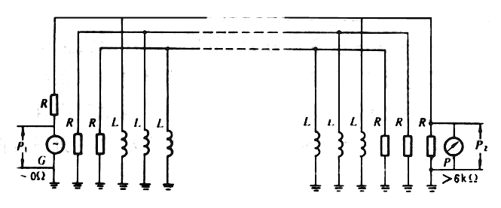
图6 线路衰减测量接线图
G—振荡器；P—选频表；L—排流线圈；R—线路匹配电阻
(一般取线路阻抗设计值，见3.3条)
线路衰减测量采用工作衰减的测量方法，接线如图 6所示，衰减值按下式计算：
 (18)
式中 A——线路衰减，dB；
P₁——振荡器发送电平，dBu；
P₂——选频表接收电平，dBu。
9.2 通道衰减测量
通道衰减是指电力线载波通道两端载波机载波端子间的全部衰减，包括两端高频电缆、结合设备、耦合电容器、线路阻波器及线路的衰减在内。
通道衰减是决定电力线载波电路信噪比的一个重要因素；最好进行全频段测试，找出其中可能存在的衰减峰值。阻波器的阻塞效果和变电站引起的衰减可以由不同操作状态下(例如电力线两端开路、两端接地、两端接变电站母线等)多次测试结果观察分析出来。
通道衰减测量接线如图7所示，衰减值按下式计算：
(19)
式中 P₁ ——振荡器发送电平，dBu；
P₂——选频表接收电平，dBu；
R₁、R₂——高频电缆的匹配电阻和负载电阻，Ω。
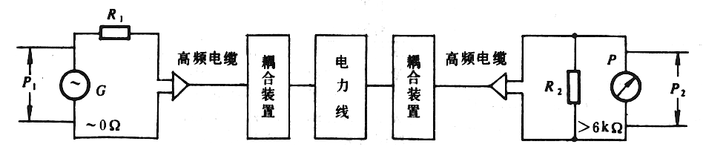
图7 通道衰减测量接线图
G—振荡器；P—选频表；
R₁、R₂—高频电缆匹配电阻和负载电阻
9.3 通道输入阻抗测量
为了获得良好的传输性能，应尽量使电力线、结合设备、高频电缆及电力线载波机间各连接点阻抗匹配。但是电力线的输入阻抗是随频率变化的复阻抗，尽管有些结合设备设有可供调整阻抗匹配的端子，但接上电力线后，仍不能在整个载波频率范围都得到准确的匹配。
在现场准确测量通道输入阻抗的电阻分量和电抗分量，是比较困难的。一般可只用电流电压法测量输入阻抗的模值，或只测量回波损耗。
下面介绍一种用振荡器、电平表测量输入阻抗的电阻分量和电抗分量的方法，接线如图8所示。
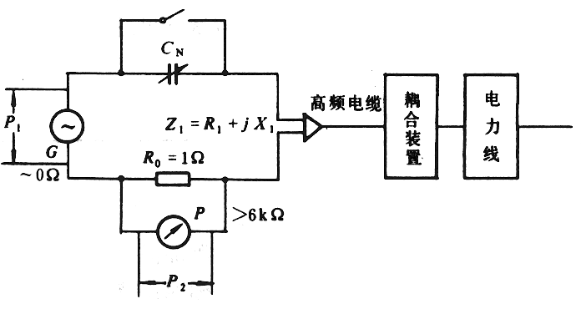
图 8 通道输入阻抗测量接线图
G—振荡器；P—选频表；R₀—测量电阻；C_{N}—测试电容
将电容C_{N}短路，由测得的电压电平P₁、P₂计算｜Z₁｜；
将电容C_{N}接入电路，再由P₁、P₂ 计算｜Z₂｜。
(20)
式中 P₁、P₂——测得的电压电平，dBu。
选C_{N}时，应使其容抗值在数量级上和｜Z₁｜相等，在全频率范b围内C_{N}一般为1～100pF。
通道输入阻抗Z₁的电阻分量R₁电抗分量X₁按下式计算：
(21)
(22)
(23)
为了总的了解通道输入阻抗情况，应在耦合装置工作频带中不同频率点进行测量。
9.4 噪声电平测量
电力线载波噪声电平测量可以在高频电缆载波机端进行，如图9所示。
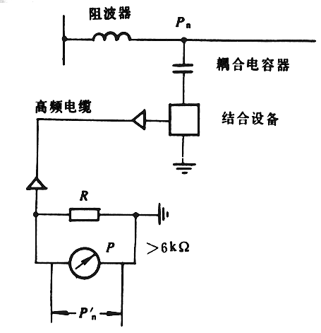
图9 噪声电平测量接线图
R—高频电缆负载电阻；P—选频表
应将测得的噪声电平按下式折算到耦合电容器与电力线连接点上的数值：
 (24)
式中P_{N}——折算到电力线上的噪声电平，dBu；
——选频表测得的噪声电平，dBu；
A_{cp1}——通过耦合装置的损失，可取为2.0dB；
R——高频电缆的匹配电阻，Ω。
上式中的P_{n}只是所用选频表测量带宽的噪声电平，如需其他带宽的噪声电平，可参照式(7)换算。测量时应避开可能出现的干扰。
电力线的噪声电平与天气、海拔高度、环境状况、线路的新老程度及电压等级等很多因素有关，只有根据长期积累的测试结果进行统计分析取得的概率统计值才能用作噪声电平的代表值。

_______________________

附加说明：
本标准由中华人民共和国能源部提出。
本标准由全国电力远动通信标准化技术委员会归口。
本标准由能源部西北电力设计院负责起草，能源部华东电力设计院、南京自动化研究所参加起草。
本标准主要起草人李顺、彭世梁、李克信、庄志华、陈维千、汤效军。

